2016年安徽中考“合肥十校”大联考(三)物理试题及答案
注意事项：1．本卷共四大题23小题，满分90分。物理与化学的考试时间共120分钟。
2．本卷试题中g值均取10N／kg。
一、填空题(1—3题每空1分，其余每空2分。共26分；将答案直接写在答题卷上，不必写出解题过程)
1．完成下列单位换算：
(1)20m／s=____________km／h；(2)5kW·h=____________J。
2．成语“声如洪钟”形容说话的声音洪亮，它描述的是声音的______ (选填“响度”或“音调”)；成语“立竿见影”是光的____________ (选填“直线传播”、“反射”或“折射”)现象。
3．塑料袋中滴入几滴酒精，将袋挤瘪，排尽空气后用绳把袋口扎紧。然后放入热水中，发现塑料袋鼓越来。塑料袋中发生的物态变化名称是_________；松开塑料袋口，我们能够闻到浓浓的酒精气味，是因为____________。
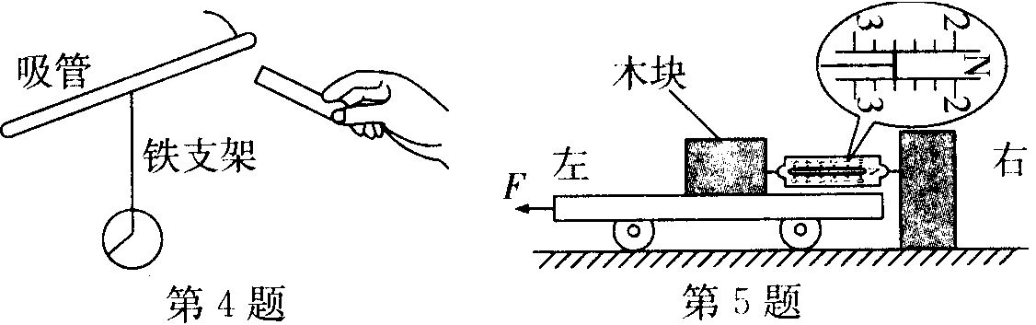
4．如图所示，用餐巾纸摩擦吸管呵以使其带电；现用另一带负电的物体靠近吸符带电的一端，发现它们互相排斥，则吸管带__________ (选填正”或“负”)电荷。
5．将弹簧测力计右端固定，左端与木块相连，小块放在上表面水平的小车上，弹簧测力计保持水平，现拉动小车沿水平向左运动，稳定时弹簧测力计的示数如图所示。则木块所受摩擦力的大小是_______N。
6．如图所示，B为点光源A在透镜另一侧所成的像，清画出点光源A发出的光线通过透镜后的光路。
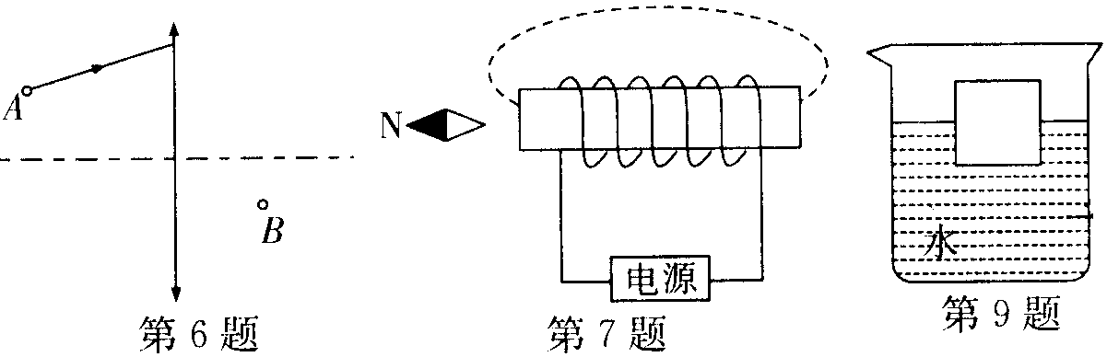
7．请根据图中小磁针N极的指向，标出磁感线的方向(用箭头表示)和电源的正极(用“+”表示)
8．某电热水壶的额定电压为220V，额定功率为2000W。当该电热水壶在额定电压下上作时，用200s将1kg的水从20℃，加热到100℃。水吸收的热量为_______J，该电热水壶的效率为_______。
9．如图，把一个边长为10cm的正方体小块放入水中，静止时，木块有3/5的体积浸入水中，此时木块受到的浮力为_______N，木块的密度是_______kg/m³。
10．把标有“6V 3W”的灯泡L1和标有“3V 3W”的灯泡L2串联接在电压为6V的电源两端，通过它们的电流为______A，它们消耗的总功率为______W(不考虑灯丝电阻随温度的变化)。
二、选择题(每小题3分，共21分；每小题给出的四个选项中，只有一个选项是符合题意的)
11．“神舟十号”飞船与“天宫一号”成功对接后。以下列哪一个作为参照物，“天宫一号”是静止的 ( )
A．西昌卫星中心的发射塔架 B．“神舟十号”飞船
C．海上行驶的远洋观测船 D．在“天宫一号”内穿行的航天员
12．如图所示，小明将压强计的探头放人水中的某一深度处，记下U型管中两液面的高度差h，下列操作中能使高度差h增大的是 ( )
A．将探头向下移动一段距离 B．探头水头水平向左移动一段距离
C．将探头放在酒精中的相同深度处 D．将探头在原深度处向其他方向任意转动一个角度
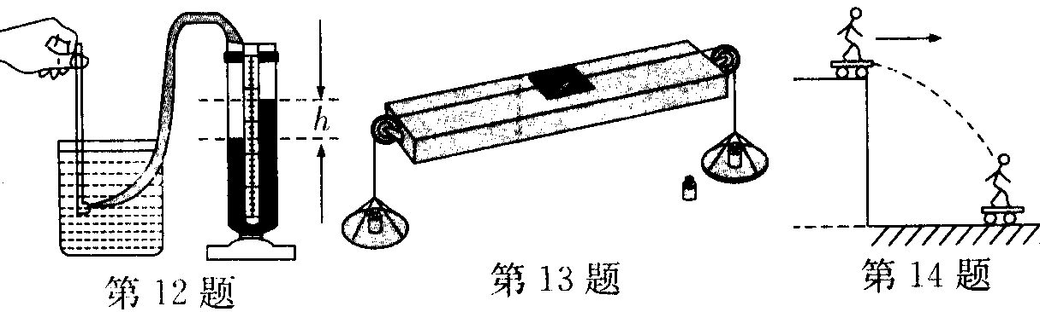
13．如图为研究二力平衡条件的实验装置，若此时纸板保持静止，下列操作中仍能使纸板保持静止的是 ( )
A．将纸板转动一个角度后释放
B．同时在两边的盘子中增加相同的砝码
C．将纸板沿垂直拉的方向移动一段距离后释放
D．在左边的盘子里再加一个砝码，而右边的盘子不增加砝码
14．如图所示，滑板运动员从高处平台的末端水平飞出，落在水平地面上，若不计空气阻力，则运动员在下落过程中（ ）
A．重力势能转化为动能，机械能不变 B．重力势能转化为动能，机械能增大
C．动能转化为重力势能，机械能增大 D．动能转化为重力势能，机械能减小
15．下面关于热现象的说法，正确的是 ( )
A．物体温度升高一定是吸收了热量 B．冰在熔化时温度不变内能增加
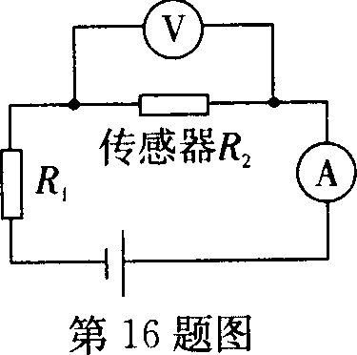
C．从游泳池里上来感觉冷是由于水蒸发放热
D．汽车发动机用水作冷却液是因为水的比热容较小
16．利用传感器可以进行某种参数的检测。图中的R1为定值电阻，R2是一个“传感器”，它的电阻值会随着其周围温度升高而增大。则温度升高时 ( )
A．电流表的示数增大，电压表的示数增大
B．电流表的示数增大，电压表的示数减小
C．电流表的示数减小，电压表的示数减小
D．电流表的示数减小，电压表的示数增大
17．给你一只标有“10Ω 1.2A”定值电阻和一只“20Ω O.5A”的定值电阻，在保证所有电路元件安全的前提下，若并联接入电路，则电路中允许通过的最大电流为
A．1.7A B．1.6A C．1.5A D．1.2A
三、实验题：(第18小题6分，第1 9小题6分，第20小题8分，共20分)
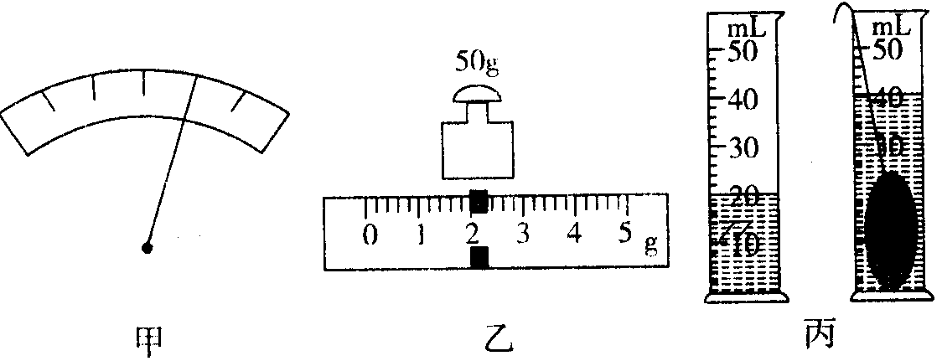
18．小明在实验室用天平和量筒测某矿石的密度。他用调节好的天平测量矿石质量的过程中发现，前面操作均正确，将最小的砝码加到右盘中指针在图甲位置静止。接着他应该用镊子______________________．使横梁在水平位置平衡，示数如图乙所示，则矿石的质量为______g。最后用量筒测矿石的体积，示数如图丙所示，由此可得矿石的密度为__________kg／m³。
19．用如图所示的实验装置测杠杆的机械效率。实验时，竖直向上匀速拉动弹簧测力计，使挂在较长杠杆下面的钩码缓缓上升。
(1)实验中，将杠杆拉至图中虚线位置，测力汁的示数F为________ N，钩码总重G为1.ON，钩码上升高度h为O.1m，测力计移动距离s为O.3m，则杠杆的机械效率为_________％。请写出使用该杠杆做额外功的一个原因：________________________。
(2)钩码从A点改挂在B点后，拉力作用点及拉力方向都不变，此时把相同的钩码匀速提升相同的高度，则所测机械效率将__________(填变大、变小、或不变)。
20．进行“伏安法”测电阻的实验，器材有：电压为3V的电源，待测电阻R_{X}，以及符合实验要求的滑动变阻器、电流表、电压表、导线和开关。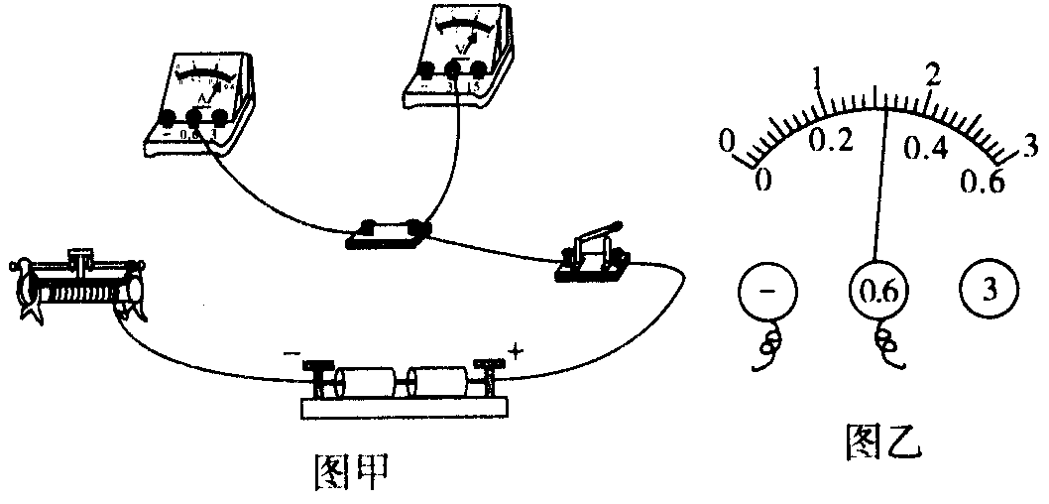
(1)请你用笔画线代替导线将图甲所示的实物电路连接完整。
(2)闭合开关前，滑动变阻器的滑片应该滑到最____________ (选填“左”或“右”)端。
(3)某次测量时，电压表的示数为1.5V，电流表的示数如图乙所示，计算此时小灯泡灯丝的
电阻值为________Ω (结果保留一位小数)。
(4)实验中如果不用滑动变阻器，对实验结果的影响是_________________。
四、计算题(21题7分，22题6分,23题10分，共23分)
21．小勇同学在“伏安法”测电阻的实验中粗心地将电压表并联在滑动变阻器R2的两端(如图甲所示)，闭合开关，移动滑动变阻器的滑片，他发现电压表的示数随电流表的增大而减小。请你推导出电压表的示数U₂随电流表示数I的变化关系式，并利用数学知识判断U2一I关系图像应该是图乙中的哪一个。(已知电源电压为U不变，电路中电流为I，R₁为定值电阻。)

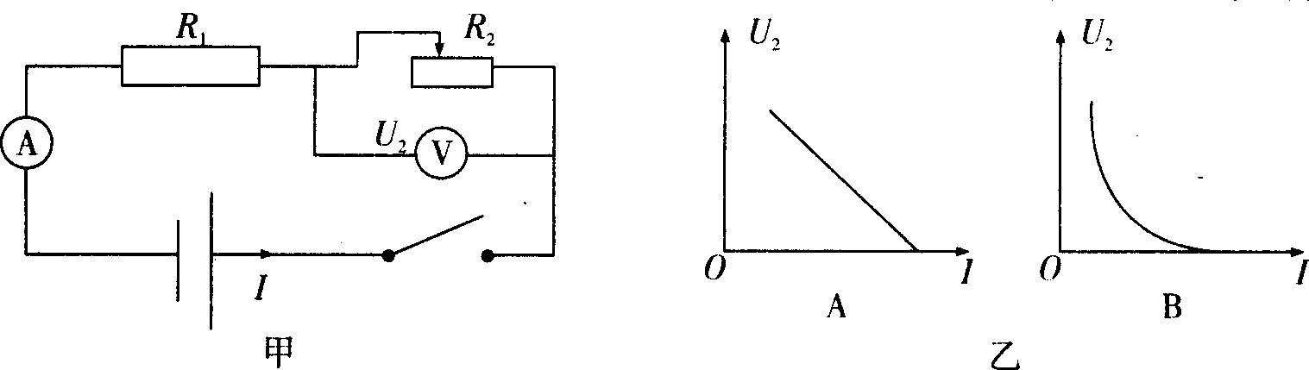

22．某快艇使用的汽油热值为4.6×10⁷J／kg，密度为O.7×10³kg／m³，油箱容积50L,在水面匀速航行时所受的阻力为1400N。
(1)如果把油箱装满，则汽油的质量是多少?
(2)若快艇匀速行驶46km，则牵引力所做的功是多少?
(3)若发动机的效率为25%，则匀速行驶46km消耗汽油多少千克?

23．电动机主要是利用电能来做功的设备，其转动的线圈也有内阻，所以在工作时也会产生热量。一个额定电压为12V的小型电动机，正常工作10min，能将质量为10kg的物体举高20cm，线圈的电阻为4Ω，通过电动机的电流是O.5A，求：
(1)电流做的功和举高物体做的功。
(2)电流通过线圈产生的热量。
(3)电动机的效率。
2016年安徽中考“合肥十校”大联考（三）物理参考答案
一、填空题（1-3题每空1分，其余每空2分，共26分）
1．（1）72（2）1.8×10⁷
2. 响度 直线传播
3. 汽化， 分子在永不停息地做无规则的运动
4. 负
5. 2.6 [来源:学,科,网Z,X,X,K]
6. 如图所示 7. 如图所示
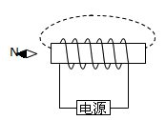
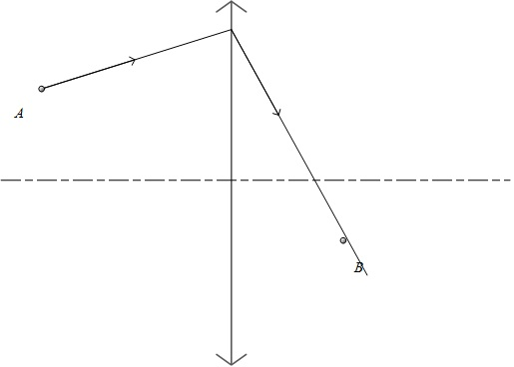
第7题答图
[来源:学科网]

+

8. 84% 9. 6 0.6×10³ 10. 0.4 2.4

二、选择题（每小题3分，共21分）
题号 | 11 | 12 | 13 | 14 | 15 | 16 | 17
答案 | B | A | B | A | B | D | C[来源:学&科&网]

三、实验题：(第18小题6分，第19小题6分，第20小题8分，共20分)
18. 取下最小的砝码，向右移动游码 52 2.6×10³
19. (1) 0.5 66.7 克服杠杆自重做功（其它合理答案也可） （2）变大
20. （1）如图 （2分） （2）左 （2分） （3）4.7 （2分）
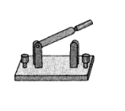
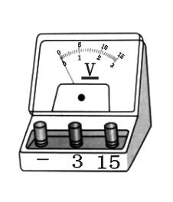
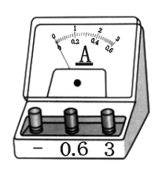
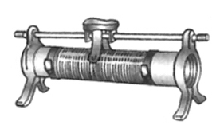
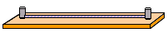
（4）不能求电阻值的平均值，导致误差过大 （2分）
＋
－
第20题答图

四、计算题 (21题7分，22题6分，23题10分，共23分)
21. $U_{2}=U−U_{1}=U−{\text{IR}}_{1}$(3分)
由上式可知，在电源电压为U 和R₁为定值时$U_{2}$是关于$I$的一次函数（2分）
所以$U_{2}$-$I$关系图像应该是图乙中A（2分）

22. （1）如果把油箱装满，则汽油的质量是
（2分）
（2）若快艇匀速行驶46km，则牵引力所做的功是
（2分）
（3）消耗汽油的质量为
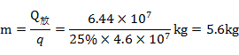（2分）

23. （1）电流做的功$W=\text{UIt}=\text{12}×0\text{.}5×\text{60}J=\text{3600}J$ （3分）
举高物体做的功 $W_{G}=\text{mgh}=\text{10}×\text{10}×\text{20}J=\text{2000}J$ （3分）
（2）电动机线圈产生的热量 $Q=I^{2}\text{Rt}=0\text{.}5^{2}×4×\text{600}J=\text{600}J$ （2分）
（3）电动机的效率$η=\frac{W_{G}}{W}×\text{100}\text{\%}=\frac{\text{2000}}{\text{3600}}×\text{100}\text{\%}=\text{55}\text{.}6\text{\%}$ （2分）

